Concurso de recetas “OLEOCAO”
#OLEOCAO
Formulario de inscripción

Nombre
Apellidos
Teléfono |  | Email
Dirección |  | CP
Localidad |  | Provincia
Enlace Blog
Antigüedad
Del BLOG
Facebook
Twitter
Instagram

*La fecha límite de inscripción es el 14 de JUNIO. Envío al e-mail: comunicacion@oleicolajaen.es
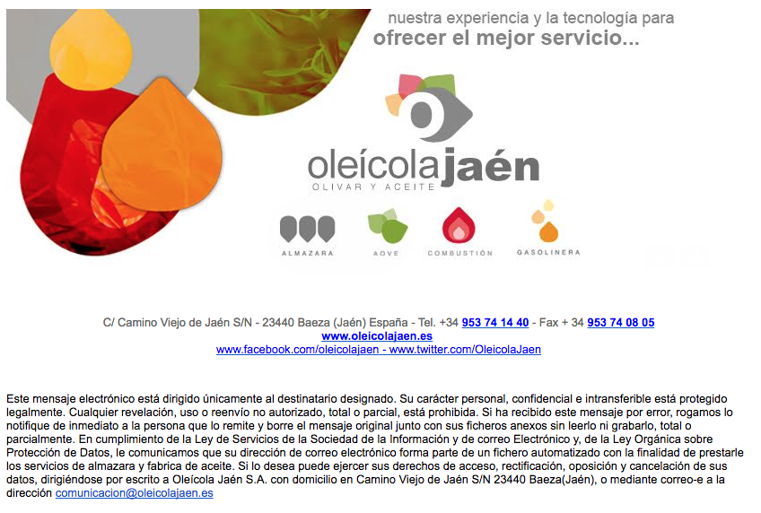
*La dirección postal se requiere para envío de un kit Premium gratuito.

